|  |
| --- |
| Memorize |
| Grupo de trabajo (HolaMundo)  Neiva-Huila |

1. **Vigilancia Tecnológica**

* Determinación De Fuentes de Información
* Extracción de información Relevante
* Contemplación de Aspectos Regulatorios y de Mercadeo
* Trazabilidad de Planes y Formulación de Estrategias

1. **SDLC**

**Objetivos:**

* Garantizar la Calidad
* Minimizar el Riesgo
* Optimizar el Costo y el tiempo
* Mejorar la Gestión del Proyecto
* Asegurar la Documentación Completa

**Fases:**

* Planificación
* Análisis de Requisitos
* Diseño
* Desarrollo
* Pruebas
* Implementación
* Mantenimiento
* Retiro

**Metodología**

* Cascada (Waterfall)
* Iterativo
* Ágil (Agile)
* DevOps

**Beneficios:**

* Estructura y Organización
* Mejora la Comunicación
* Control de Calidad
* Reducción de Costos

**Vigilancia tecnología**

1. Determinación De Fuentes de Información
2. <https://es.wikipedia.org/wiki/Simon_(juego)>
3. <https://es.wikipedia.org/wiki/Memoria_(juego)>
4. <https://wordwall.net/tr/resource/9160569>
5. <https://www.memo-juegos.com/juegos-de-memoria-online/ninos/juego-ninos-de-8-anos/juego-de-memoria-de-colores-ninos>
6. <https://www.cokitos.com/memorizar-dibujos-con-pixeles/>
7. <https://www.cokitos.com/find-minime-buscar-objetos-en-movimiento/>
8. Extracción de información Relevante

# **Simon (juego)**

**Origen y Creación:** Simon, creado por Ralph Baer y Howard J. Morrison en 1978, es un juego electrónico de memoria secuencial. Ralph Baer es conocido como el "padre de los videojuegos".

**Descripción del Juego:** El juego tiene forma de disco con cuatro cuadrantes de colores (verde, rojo, azul y amarillo). Cada cuadrante se ilumina y emite un sonido específico.

**Modo de Juego:** El dispositivo ilumina una secuencia aleatoria de colores y sonidos que el jugador debe repetir. La secuencia se alarga con cada acierto y aumenta la velocidad a medida que avanza el juego. Un error obliga al jugador a comenzar de nuevo.

**Evolución del Juego:** Actualizaciones modernas han mejorado la electrónica original, añadiendo más efectos visuales y sonoros, y ampliando la gama de colores y sonidos.

**Variaciones de Audio:** Algunas versiones presentan tonos continuos, temas de audio como sonidos de animales, y opciones que hacen el juego más fácil o más difícil dependiendo de la configuración de sonido.

Impacto y Legado: Simon es un juego icónico que ha influido en otros juegos electrónicos y en la cultura popular. Su diseño y concepto simple han asegurado su popularidad y relevancia a lo largo de los años.

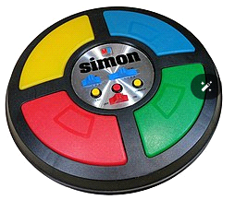

# **Memoria (juego)**

**Descripción del Juego:**

* Memorama, o juego de la memoria, es un juego de mesa en el que los jugadores deben encontrar pares de cartas con la misma figura usando la memoria visual.

**Historia:**

* Inventado por Heinrich Hurter en Suiza.
* Su hijo William presentó el juego a la editorial Otto Maier en 1958.
* Comercializado por primera vez por Ravensburger en 1959 bajo el título "Imágenes memory".

**Primera Comercialización:**

* **Empresa:** Ravensburger.
* **Lanzamiento:** 15 de abril de 1959.
* **Contenido:** 108 cartas de 5x5 cm.
* **Ventas Iniciales:** 8,000 unidades en el primer año.
* **Ventas Totales:** Más de 75 millones de juegos en todo el mundo.

**Marca Registrada:**

* Desde 1973, "Memorama" es una marca registrada por Novedades Montecarlo, S.A. de C.V., México.

**Versiones Virtuales:**

* Existen múltiples versiones digitales disponibles en diversas plataformas.

**Beneficios Cognitivos:**

* Desarrolla la memoria visual, concentración y capacidad de retención.

# 

# **Juego de Memoria o Memorama para niños - colores II | Online y Gratis**

**Descripción del Juego:**

* **Tipo de Juego:** Juego de memoria en línea para niños.
* **Contenido:** Incluye 20 cartas que representan diversos colores.
* **Acceso:** Juego gratuito y disponible en línea.
* **Variabilidad:** Las cartas y sus ubicaciones son aleatorias en cada partida, asegurando una experiencia diferente cada vez que se juega.

**Objetivo del Juego:**

* Encontrar y emparejar todas las cartas en el menor tiempo y con el menor número de clics posibles.

**Beneficios del Juego para Niños:**

* **Entrenamiento de Memoria:** Fortalece la memoria visual de los niños.
* **Capacidad de Memorización:** Aumenta la capacidad de retención y memorización de una manera divertida y lúdica.
* **Accesibilidad:** Juegos online gratuitos, accesibles para todos los niños.

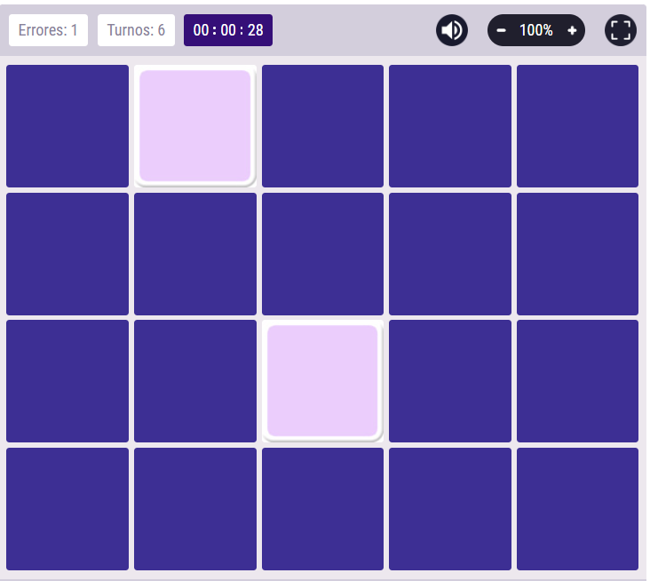

# [Memorizar Dibujos con Píxeles](https://www.cokitos.com/memorizar-dibujos-con-pixeles/)

**Descripción del Juego:**

* **Tipo de Juego:** Juego de memoria visual con píxeles.
* **Mecánica:** El jugador ve un dibujo sencillo pixelado durante unos segundos y luego debe reproducirlo de memoria en una cuadrícula.
* **Objetivo:** Recordar y pintar los píxeles de colores correctamente en la cuadrícula para reconstruir el dibujo original.
* **Temática:** Juegos de atención y concentración, memoria, píxeles y visuales.

**Beneficios del Juego:**

* **Memoria Visual:** Mejora la capacidad de recordar colores, formas y su posición.
* **Atención y Concentración:** Ayuda a desarrollar habilidades de atención al detalle y concentración.
* **Creatividad:** Fomenta la creatividad al reproducir y crear imágenes pixeladas.
* **Accesibilidad:** Ideal para jugar en tablets y otros dispositivos



# FIND MiniME: Buscar Objetos en Movimiento

**Descripción del Juego:**

* **Tipo de Juego:** Juego de atención visual y búsqueda de objetos.
* **Mecánica:** Los jugadores deben encontrar objetos y mini personajes en una escena en movimiento. Los objetos se mueven y se esconden, dificultando su localización.
* **Escenarios:** Hasta 5 escenarios diferentes ambientados en planetas o culturas diversas.

**Objetivo del Juego:**

* Encontrar todos los objetos y mini personajes que se desplazan y se esconden en la escena.

**Beneficios del Juego:**

* **Atención y Concentración:** Mejora la capacidad de enfoque y concentración al buscar objetos en movimiento.
* **Agudeza Visual:** Aumenta la agudeza visual y la capacidad de detectar detalles en escenas dinámicas.
* **Diversión y Educación:** Proporciona una experiencia lúdica y educativa, manteniendo a los jugadores entretenidos mientras desarrollan habilidades cognitivas.

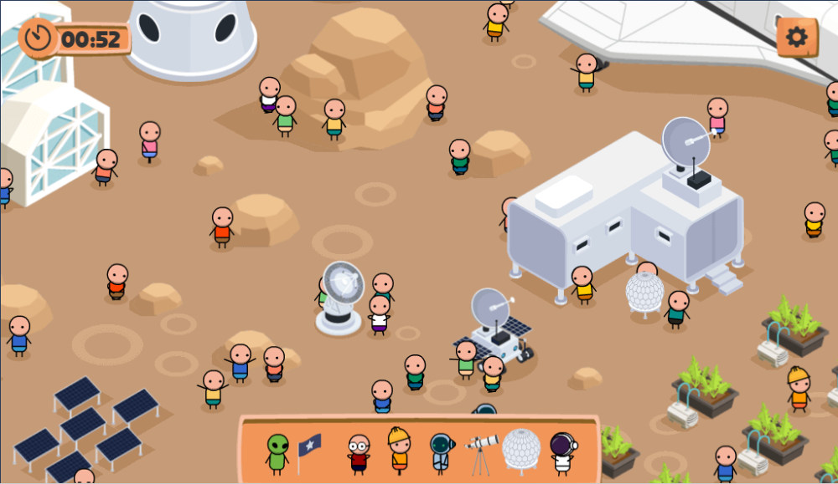

1. Contemplación de Aspectos Regulatorios y de Mercadeo

### Juego de Memorizar Dibujos con Píxeles (Pixel Factory)

**Aspectos Regulatorios:**

* No se mencionan aspectos regulatorios específicos en el texto proporcionado. Sin embargo, al ser un juego dirigido a niños, podría requerir cumplir con normativas de protección infantil en línea y privacidad.

**Aspectos de Mercadeo:**

* **Público Objetivo:** Niños y adolescentes interesados en juegos visuales y de creatividad.
* **Estrategias de Marketing:** Promoción en plataformas educativas, redes sociales dirigidas a padres, y blogs de juegos educativos.
* **Beneficios Destacados:** Enfatizar los beneficios educativos y de desarrollo cognitivo del juego para atraer a los padres y educadores.

### Juego FIND MiniME: Buscar Objetos en Movimiento

**Aspectos Regulatorios:**

* **Protección de Datos:** Debe cumplir con regulaciones de protección de datos y privacidad, especialmente si está dirigido a niños.
* **Contenido Apropiado:** Asegurarse de que el contenido del juego sea adecuado para la edad de los usuarios.

**Aspectos de Mercadeo:**

* **Público Objetivo:** Jugadores interesados en juegos de atención visual y búsqueda de objetos.
* **Estrategias de Marketing:** Publicidad en plataformas de juegos móviles, promoción en redes sociales y blogs de juegos.
* **Características Destacadas:** Enfatizar la dinámica de búsqueda de objetos en movimiento y la variedad de escenarios del juego.

### Consideraciones Generales

* **Localización y Regulaciones:** Adaptar el juego a diferentes mercados y cumplir con las regulaciones locales de cada país (por ejemplo, clasificaciones por edades).
* **Monetización (si aplica):** Planificar estrategias de monetización como compras dentro de la aplicación (in-app purchases) o publicidad.
* **Feedback de los Usuarios:** Incorporar retroalimentación de usuarios para mejorar continuamente la experiencia del juego y cumplir con expectativas de mercado.

1. Trazabilidad de Planes y Formulación de Estrategias

### Trazabilidad de Planes y Formulación de Estrategias para SIMON (Juego)

**Origen y Creación:**

* **Creadores:** Ralph Baer y Howard J. Morrison en 1978.
* **Descripción:** Juego electrónico de memoria secuencial con un disco y cuatro cuadrantes de colores.
* **Modo de Juego:** Secuencia de colores y sonidos que el jugador debe repetir.
* **Evolución:** Actualizaciones con mejoras electrónicas, más colores y sonidos.

**Aspectos Regulatorios:**

* **Cumplimiento Normativo:** Asegurar cumplimiento con regulaciones de seguridad y protección del consumidor en productos electrónicos.

**Formulación de Estrategias:**

* **Objetivos Claros:** Mejorar experiencia de usuario con nuevas características visuales y sonoras.
* **Implementación:** Lanzamientos periódicos de actualizaciones para mantener relevancia y atractivo.
* **Mercadeo:** Promoción en plataformas de juegos, destacando la nostalgia y la innovación en las mejoras.

### Trazabilidad de Planes y Formulación de Estrategias para MEMORIA (Juego)

**Descripción del Juego:**

* **Tipo:** Juego de mesa de memoria visual con cartas.
* **Historia:** Inventado por Heinrich Hurter y comercializado por Ravensburger en 1959.
* **Características**: Desarrollo cognitivo y concentración mediante emparejamiento de cartas.

**Aspectos Regulatorios:**

* **Marca Registrada:** "Memorama" es una marca registrada desde 1973 por Novedades Montecarlo, S.A. de C.V.

**Formulación de Estrategias:**

* **Expansión Global:** Penetración en mercados internacionales manteniendo estándares de calidad.
* **Innovación Continua**: Adaptación digital con versiones virtuales para diversas plataformas.
* **Marketing:** Campañas enfocadas en beneficios educativos y desarrollo infantil.

### Consideraciones Generales

**Aspectos Regulatorios y de Mercadeo:**

* **Regulaciones Locales:** Cumplimiento con normativas de cada país, especialmente en juegos dirigidos a niños.
* **Monetización:** Estrategias para generación de ingresos como compras dentro de la aplicación y publicidad.
* **Feedback de Usuarios**: Incorporación de retroalimentación para mejoras continuas y satisfacción del mercado objetivo.

2) SDLC

**Objetivos:**

* Garantizar la Calidad
* Minimizar el Riesgo
* Optimizar el Costo y el tiempo
* Mejorar la Gestión del Proyecto
* Asegurar la Documentación Completa